Las células de seguridad protegen contra las ciberamenazas
El sistema de control de procesos APROL de B&R asegura que los sistemas de fabricación permanezcan seguros en la World Wide Web
La conectividad entre los sistemas de producción y automatización de la fabricación por procesos e Internet aumenta constantemente. A fin de proteger plenamente los sistemas de fabricación contra los ciberataques, B&R ha mejorado aún más las características de gestión de usuarios del sistema de control del proceso APROL. Las células de seguridad distribuidas y autónomas proporcionan una protección sencilla pero eficaz a los sistemas contra el software malicioso y los ataques de los piratas informáticos.
Para proteger los sistemas de fabricación masivos contra los ciberataques, éstas se dividen en células de seguridad. Si una célula de seguridad sufre un ataque externo, todas las demás células pueden seguir funcionando sin impedimentos. Esto reduce al mínimo los posibles daños y aumenta simultáneamente la disponibilidad del sistema de fabricación.
Las células de seguridad proporcionan una protección eficaz contra los ataques de los hackers y las ciberamenazas
Para lograr la máxima protección, el sistema de fabricación debe dividirse primero en células de proceso que funcionen de forma autónoma. Se trata de zonas, secciones, subáreas o subsistemas relevantes para la producción. Una o más de estas células de proceso se combinan en células de seguridad. La arquitectura flexible cliente/servidor de APROL permite hasta 64 de estas células de seguridad.
LDAP para cada servidor de funcionamiento
La arquitectura avanzada de servidores en tiempo real del sistema de control de procesos APROL garantiza que todos los sistemas necesarios funcionen de forma independiente. Cada servidor multi-runtime incluye su propio servidor LDAP (389 Directory Server) que proporciona seguridad cibernética, permitiendo que los sistemas y subsistemas dentro de una celda de seguridad funcionen incluso sin una conexión de red externa.

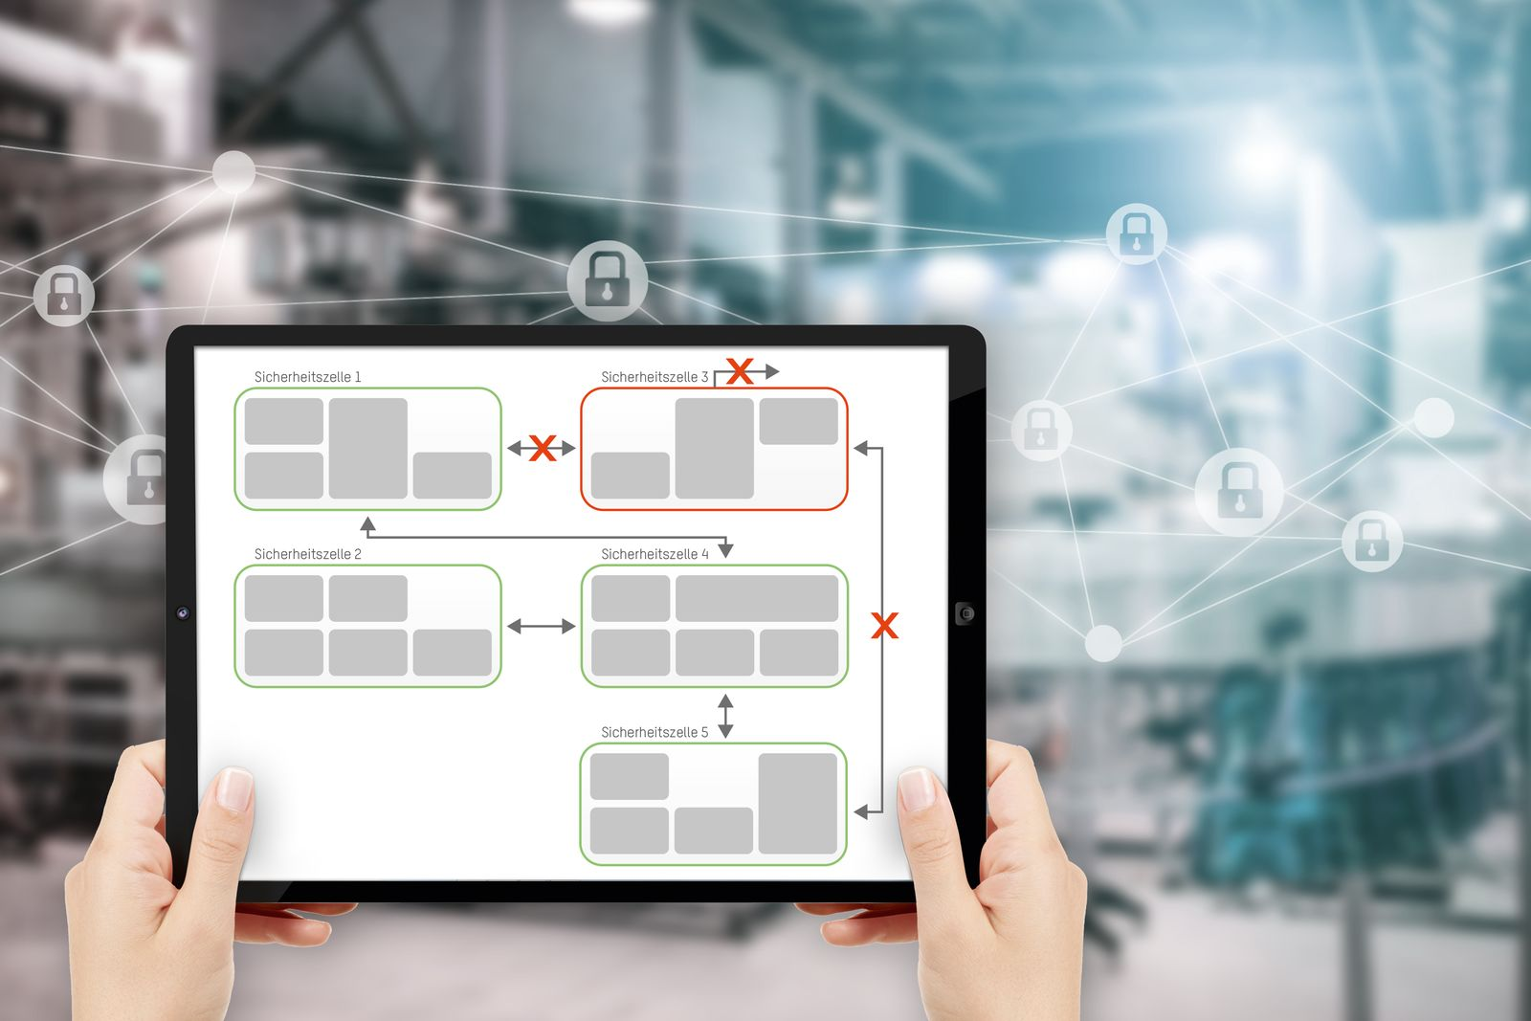
Si una celda de seguridad se ve comprometida, el resto de celdas pueden continuar funcionando sin problemas.

Acerca de B&R
B&R, empresa perteneciente al Grupo ABB y con sede en Austria, es líder mundial en automatización industrial. B&R combina tecnología de vanguardia con ingeniería avanzada para proporcionar a usuarios de todos los sectores soluciones completas para la automatización de máquinas y fábricas, Motion Control, HMI y tecnología de seguridad integrada. El catálogo de productos se completa con estándares de comunicación de IoT industrial que incluyen OPC UA, POWERLINK y openSAFETY. Gracias a su única herramienta de software Automation Studio, B&R redefine constantemente el futuro de la ingeniería de automatización. El espíritu innovador que mantiene a B&R a la vanguardia de la automatización industrial está impulsado por el compromiso de simplificar los procesos y superar las expectativas de los clientes.Para más información, visite www.br-automation.com.
Para más información, visite www.br-automation.com.

